Tugas 1 Review Sistem Digital

Saya telah membagi kelas PKT (A) menjadi kelompok-kelompok yang beranggotakan 3-4 orang. Materi minggu ini adalah review dari sistem digital berupa sistem bilangan, table kebenaran, persamaan logika (SOP dan POS), simplifikasi persamaan rangkaian Karnaug Map. dan Finite State Machine (FSM).

Tugas 1: Desain dan implementasikan (dalam simulator) sebuah rangkaian digital yang mengeluarkan output 0,1,2,3...9 dan kembali lagi ke 0,1,2,3....dan seterusnya. Input dari rangkaian adalah sebuah sinyal clock dan output berupa led seven segment. Tugas disajikan dalam bentuk presentasi yang berisi tahapan proses desain rangkaian dan demo simulator. Jumlah halaman presentasi adalah 10 halaman.

Tugas dikumpulkan dan dipresentasikan pada pertemuan minggu ke 3.

Minggu ini tidak ada pertemuan kelas dan diisi dengan kelas mandiri untuk menyelesaikan Tugas 1.

AGATA AGUNG HAFIDZH

1. **Perancangan Decoder Biner Ke NRP Peraga 7-Segmen**

Dibuatlah truth table untuk input decoder 5 bit dan outputnya ialah angka 0-9 yang akan tampil pada display 7-Segmen

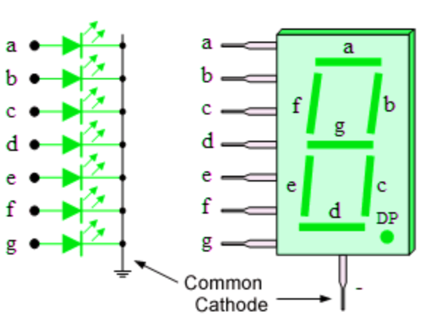

Berikut truth table nya

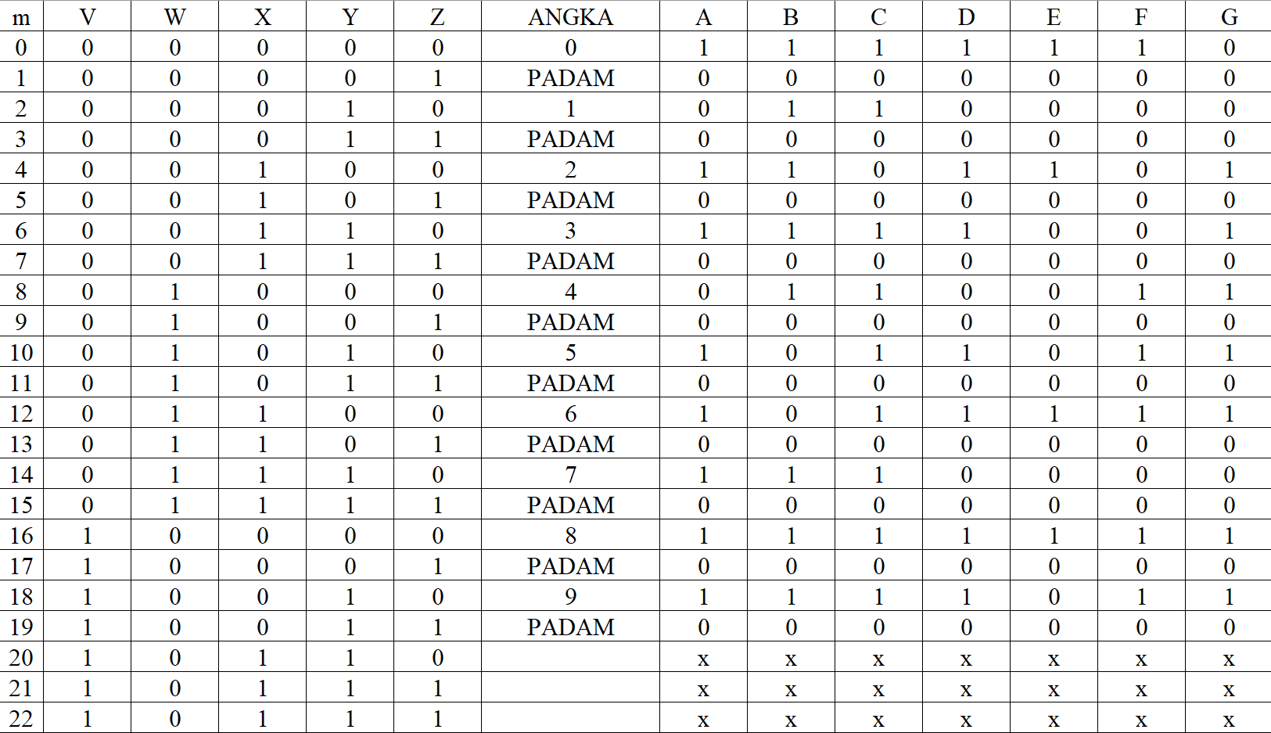

Berdasarkan truth tabel diatas, didapatkan minterm :

A : Σ 0,4,6,10,12,14,16,18

B : Σ 0,2,4,6,8,14,16,18

C : Σ 0,2,6,8,10,12,14,16,18

D : Σ 0,4,6,10,12,16,18

E : Σ 0,4,12,16

F : Σ 0,8,10,12,16,18

G : Σ 4,6,8,10,12,16,18

Lalu dari minterm dibuatlah Kmap

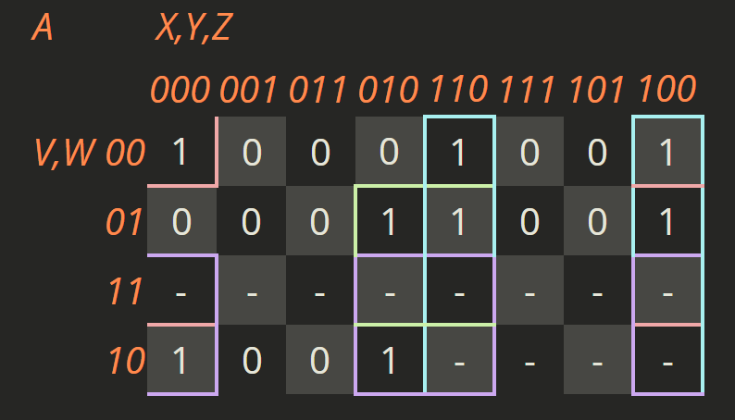 Kmap A : W'Y'Z' + XZ' + WYZ' + VZ' Kmap B : W'Z' + X'Y'Z' + XYZ'

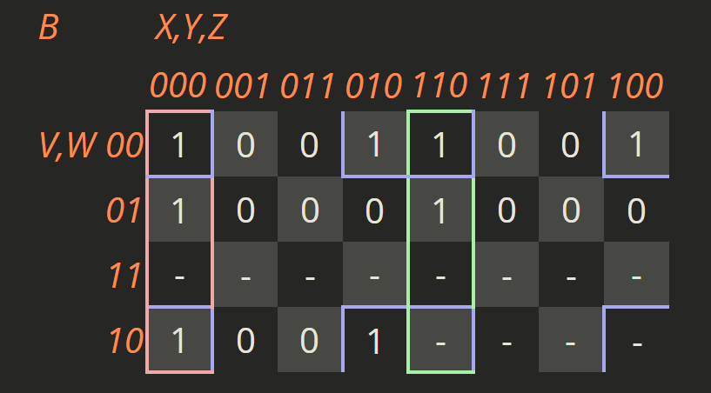

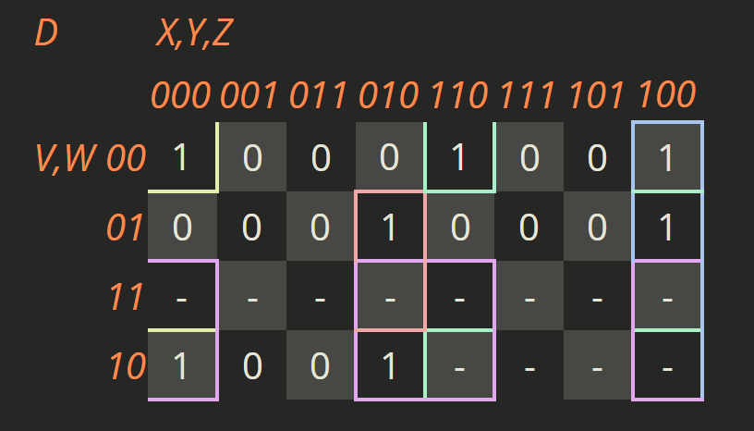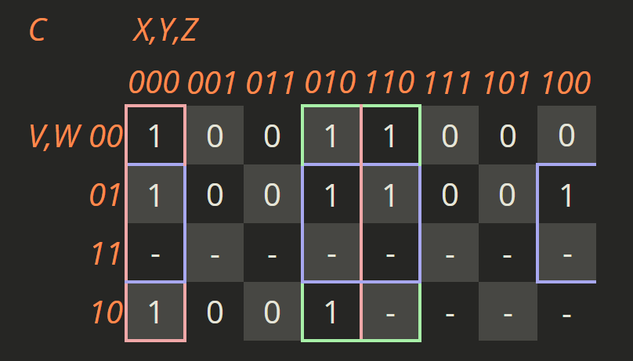Kmap C : X'Z' + YZ' + WZ' Kmap D : W'Y'Z' + W'XZ' + WX'YZ' + XY'Z' + VZ'

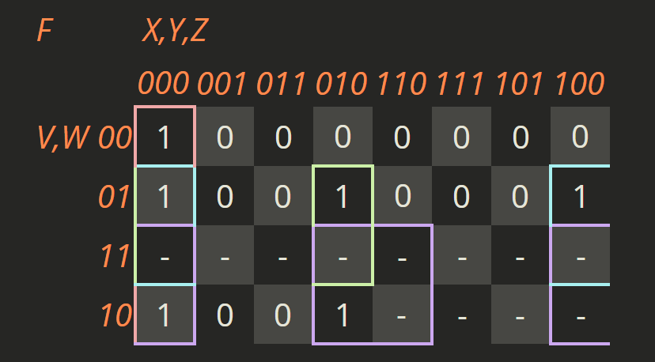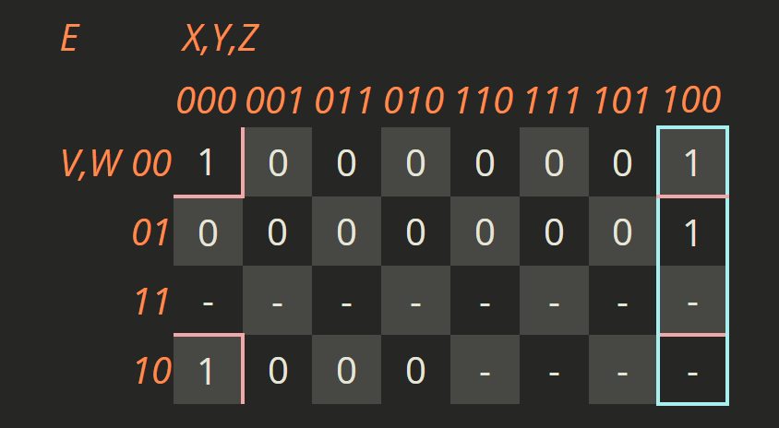Kmap E : W'Y'Z' + XY'Z' Kmap F : X'Y'Z' + WX'Z' + WY'Z' + VZ'

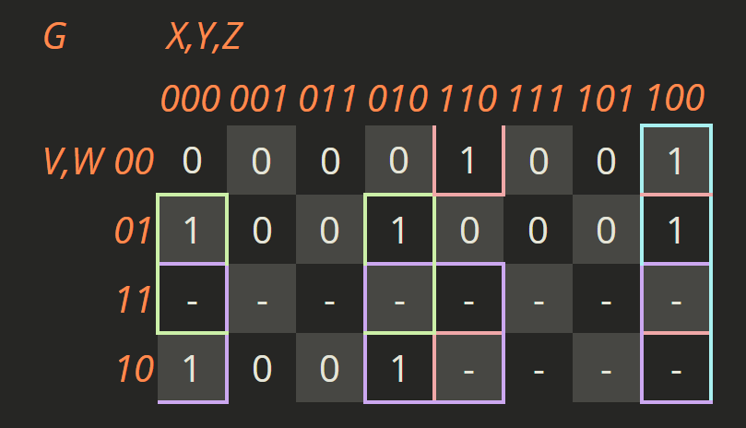Kmap G : W'XZ' + WX'Z' + VZ' + XY'Z'

1. **Perancangan Counter 20 Langkah**

Counter 20 langkah dibuat menggunakan D flip-flop yang berfungsi untuk menampilkan angka 0-9 pada 7 segmen secara sekuensial. Berikut ini adalah tabel biner dari state counter

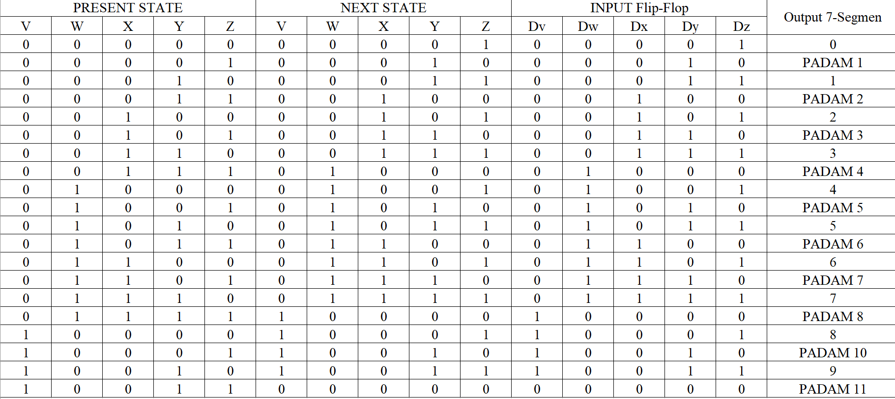

Berdasarkan tabel tersebut, maka didapatkan persamaan Dv, Dw, Dx, Dy, dan Dz sebagai berikut :

Dv : WXYZ + VY' + VZ'

Dw : W'XYZ + WX' + WY' + WZ'

Dx : V'X'YZ + XY' + XZ'

Dy : Y'Z + YZ'

Dz : Z'

1. **Rangkaian Pada Proteus**

Rangkaian sekuensial 20 langkah

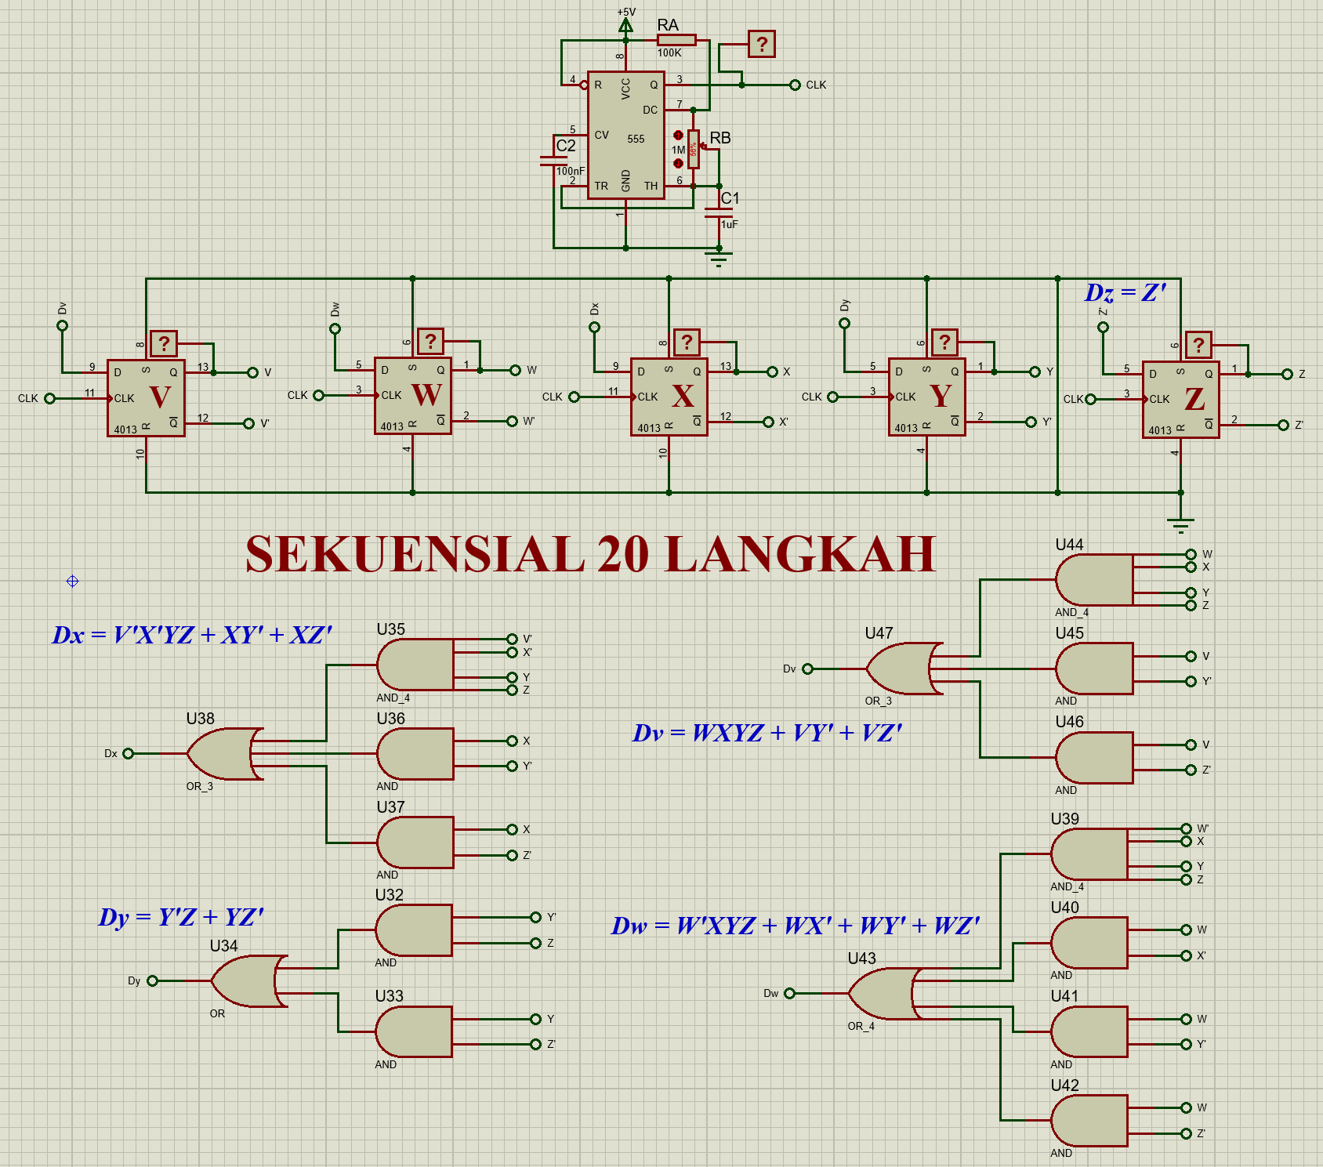

Rangkaian Decoder Biner Ke 7 Segmen

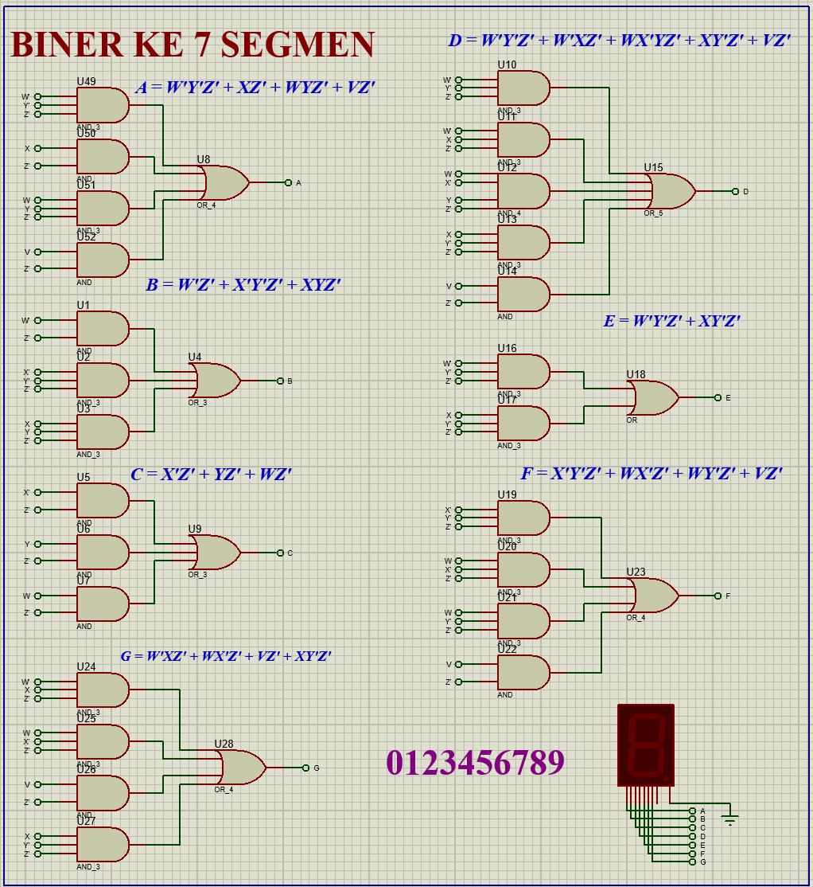

1. **Hasil Simulasi**